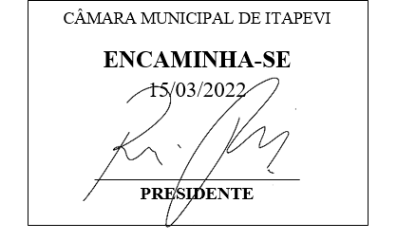**Indicação Nº 1209/2022**

**Súmula**: Indico ao Governo Municipal, na pessoa do Prefeito Igor Soares, a reestruturação do ponto de ônibus localizado na Praça Paulo França, localizada na Rua: São Paulo – Bairro Amador Bueno – CEP: 06680-400 – Itapevi – SP.

**INDICO** à Mesa, após ouvido o Douto Plenário, na forma regimental vigente, seja oficiado ao Prefeito Municipal, Excelentíssimo Senhor Igor Soares, para que solicite ao Órgão Municipal competente, a reestruturação do ponto de ônibus localizado na Praça Paulo França, localizada na Rua: São Paulo – Bairro Amador Bueno – CEP: 06680-400 – Itapevi – SP.

**JUSTIFICATIVA**

Senhor Presidente: -

Senhoras e Senhores Vereadores: -

Solicitação dos moradores e usuários que apelam a esse legislador intervenção. O atual ponto não está atendendo a demanda de usuários do transporte público. Em dias de sol e chuva os moradores sofrem com as intempéries. Devido ao transtorno, eles solicitam para que seja feita a sua reestruturação. Que no lugar deste ponto seja implantando 2 pontos com bancos e cobertura, oferecendo assim maior conforto aos mesmos.

Desde já agradeço, e conto com a compreensão de Vossa Senhoria.

Sala das Sessões Benvindo Moreira Nery, 09 de março de 2022.

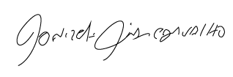

Donizetti Dias Carvalho

Vereador “Zetti da Adega”